* 帳號創立: useradd

[root @test~]# useradd [-u UID] [-g GID] [-d HOME] [-mM] [-s shell] username

※參數說明：

-u ：直接給予一個 UID

-g ：直接給予一個 GID （此 GID 必須已經存在於 /etc/group 當中）

-d ：直接將他的家目錄指向已經存在的目錄（系統不會再建立）

-M ：不建立家目錄

-s ：定義其使用的 shell

範例：

[root @test~]# useradd test <==直接以預設的資料建立一個名為 faq 的帳號

[root @test~]# useradd -u 720 -g 100 -M -s /bin/bash test <==以自己的設定建立帳號

通常在建立帳號若沒特殊要求 用預設的就可以了

[root @test]# useradd usermane

* 密碼設定: passwd

[root @test~ ]# passwd [username]

[test @test~ ]# passwd <==直接修改此帳號的密碼

[root @test~ ]# passwd test <==要修改指定帳號的密碼

Changing password for user test

New password: <==輸入密碼

BAD PASSWORD: it is based on a dictionary word

Retype new password: <==再輸入一次！

passwd: all authentication tokens updated successfully

一般使用者的用法是直接輸入 passwd 即可；

root 可以使用 passwd [username] 來替 username 這個帳號取一個新的密碼！

* Sudo設定

直接使用visudo

[root@test~ ]# visudo

# sudoers file.

#

# This file MUST be edited with the 'visudo' command as root.

#

# See the sudoers man page for the details on how to write a sudoers file.

#

# Host alias specification

# User alias specification

# Cmnd alias specification

# Defaults specification

# User privilege specification

root ALL=(ALL) ALL

test ALL=(ALL) ALL <==這一行可以加入，使 test 這個人可以使用 sudo

# Uncomment to allow people in group wheel to run all commands

# %wheel ALL=(ALL) ALL <==將這一行註解符號取消

# Same thing without a password

# %wheel ALL=(ALL) NOPASSWD: ALL

# Samples

# %users ALL=/sbin/mount /cdrom,/sbin/umount /cdrom

# %users localhost=/sbin/shutdown -h now

當登入主機後

[test @test~ ]$ sudo su-

Password: 輸入密碼

[test @test~ ]#

當看到符號$變成#就表示有最大使用者權限了

參考來源>>鳥哥:

<http://linux.vbird.org/linux_basic/0410accountmanager/0410accountmanager.php>

* 萬一出現執行時出現visudo: /etc/sudoers busy, try again later:
  + Nano編輯器: <http://codingstandards.iteye.com/blog/802593>
  + 解法:

1. Kill -9 pid (visudo)
2. /etc/sudoers.tmp << this is the lockfile visudo creates

* 關閉ROOT權限:

vi /etc/ssh/sshd_config，找到以下的參數

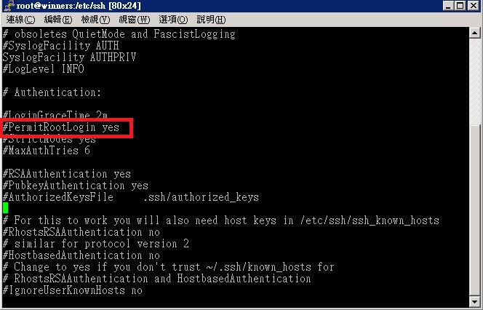

#PermitRootLogin YES，把前面的#移除，並且把YES改成no。

PermitRootLogin no

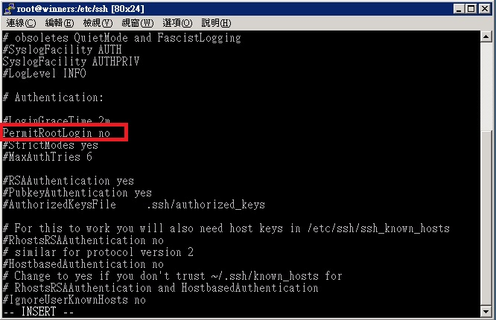

重新啟動ssh即可。# service sshd restart